

YILDIZ TEKNİK ÜNİVERSİTESİ

BİLGİSAYAR MÜHENDİSLİĞİ

YAPISAL PROGRAMLAMA

PROJE ÖDEVİ

DR. ÖĞR. ÜYESİ YUNUS EMRE SELÇUK

UMUT GÜZEL

18011004

Ana Menü:

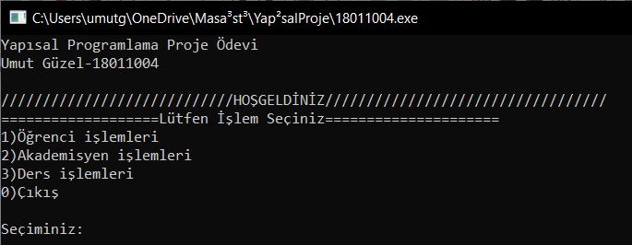

* Ana menüde, kullanıcıdan resimde görülen seçeneklerden birini girmesi istenir.
* Kullanıcı, seçilen değere göre farklı işlem menüleriyle karşılaşır.
* Kullanıcı menüdekinden farklı bir değer girdiğinde ana menü tekrar karşısına çıkıyor.
* Program, kullanıcı 0 değeri girip çıkış yapana kadar ana menüye döner ve kullanıcıdan tekrar değer ister.

1. Öğrenci İşlemleri Menüsü:

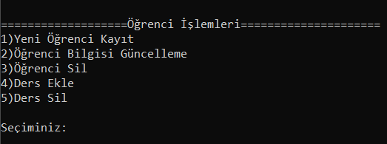

* Öğrenci işlemleri menüsünde sadece öğrencilerin yapabildiği işlemler sunulmuştur.
* Kayıt işlemi ile kullanıcıdan alınan bilgiler “Öğrenciler.txt” adlı dosyada tutulur.

Öğrenci Ekle:

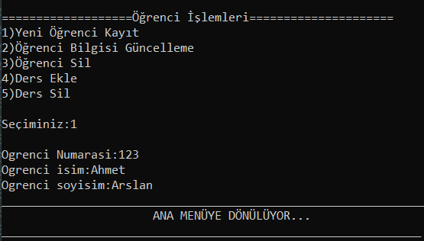

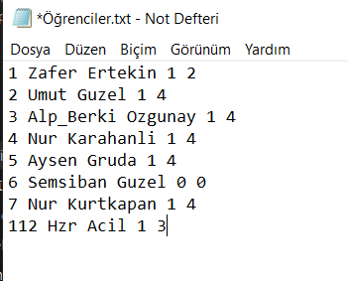 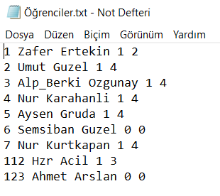

Öğrenci Güncelle:

* Güncelleme ve silme işlemleri de bu dosyaya uygulanır.
* Öğrenci Numarası kişiye has ve değişmez olduğundan güncelleme fonksiyonunda değiştirilemez kılınmıştır.
* Yanlış girilmiş veya değiştirilmek istenen bilgiler güncelleme işlemi ile yapılır.

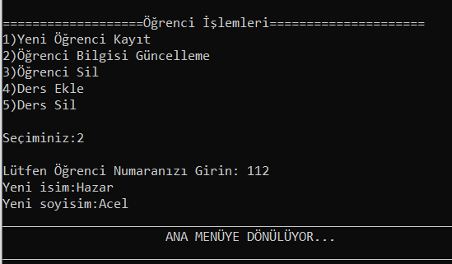

 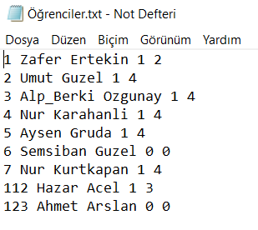

Öğrenci Sil:

* Öğrenci silme işlemi numarası verilen öğrencinin dosyadan kaldırılmasını sağlar.
* Aşağıda Numarası 6 olan Semsiban Güzel adlı öğrencinin silinme işlemi verilmiştir.

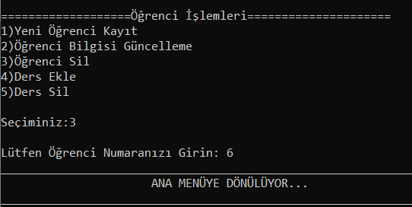

 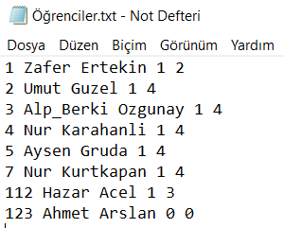

Ders Ekleme ve Ders Silme

* Ders ekleme ve Ders silme seçenekleri ise öğretim görevlileri tarafından “Dersler.txt” dosyasına eklenen derslerin unique özellikte bir ders kodu ile alınmasını veya silinmesini sağlar. Ders kaydı yapıldığında “DersKayıtlar.txt” adlı dosyaya öğrenci numarası ve ders koduyla birlikte derse kayıt durumunu bildiren bir “kayıtlı” ifadesi ile işlenir.
* Ders Silerken de durum bildiren ifade “bıraktı” olarak güncellenir.
* Örnek olarak 1 numaralı öğrencimize BLM2611 kodlu Ayrık Matematik dersini ekleyelim, daha sonra kayıtlı olduğu BLM1032 kodlu Devre teorisi dersinden kaydını silelim:

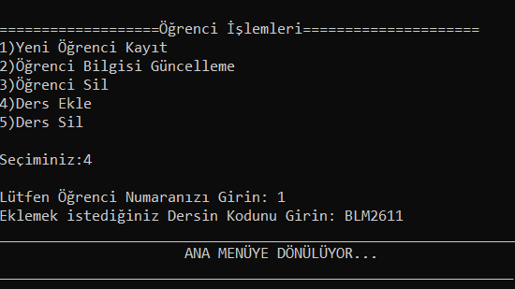

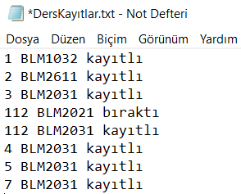 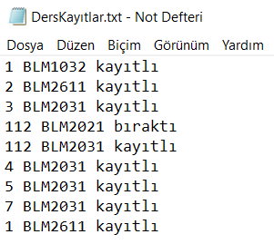

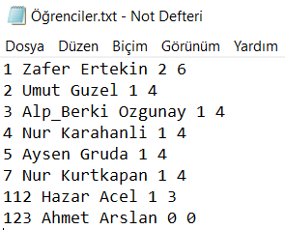

* Bu işlem gerçekleşirken Öğrenciyi temsil eden özelliklerden olan aldığı ders sayısı ve toplam kredi, otomatik olarak güncellenir. Bu özellik silme fonksiyonunda çalışmamaktadır.(Ders sayısını düşebiliyor.)

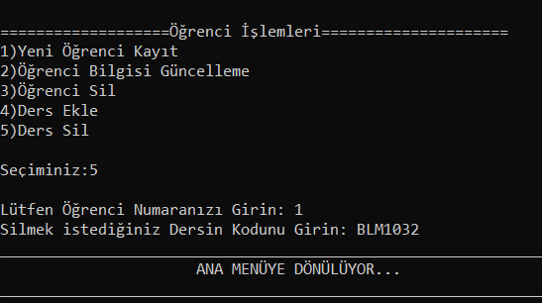

 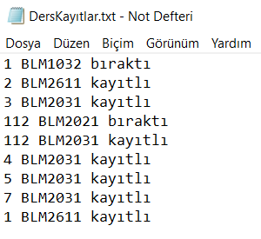

2.Akademisyen İşlemleri Menüsü:

* Bu menüde akademisyenlerin kendi bilgileriyle ilgili oynamalar bulunur.
* Öğrenci menüsündeki kayıt, silme ve güncelleme işlemlerini benzer mantıkla “Akademisyenler.txt” adlı dosya üzerinden gerçekleştirir.

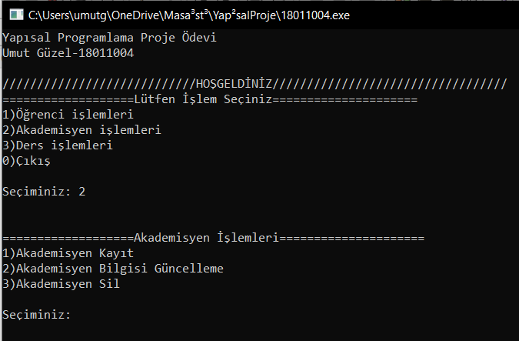

Kayıt:

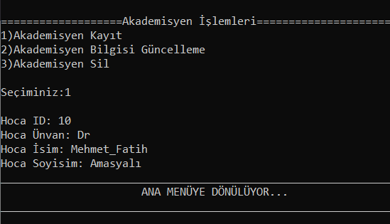

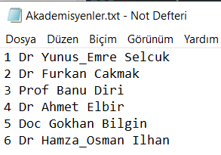 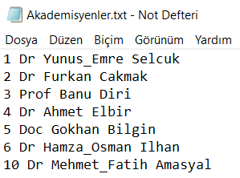

Güncelleme:

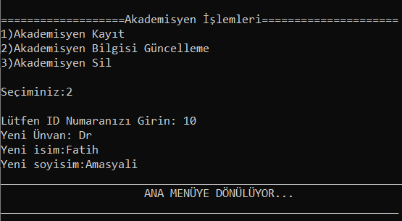

 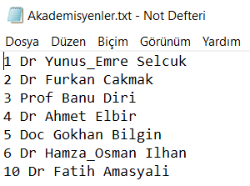

Silme:

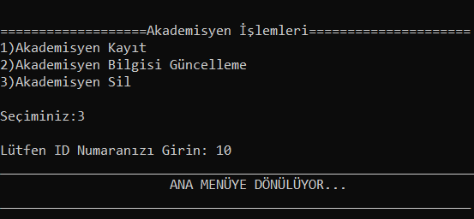

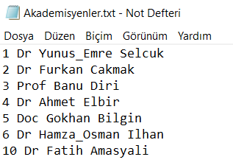 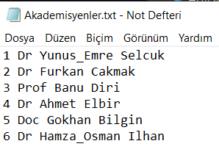

3.Ders İşlemleri Menüsü:

* Bu menüde akademisyenler tarafından gerçekleştirilecek olan ders ile ilgili işlemler sunulmaktadır.

Derslerin bilgileriyle beraber tutulduğu dosya🡪Dersler.txt

Ders Kayıtlarının tutulduğu dosya🡪DersKayıtlar.txt

Sınıf Listeleri 🡪DERSKODU_sınıflistesi.txt

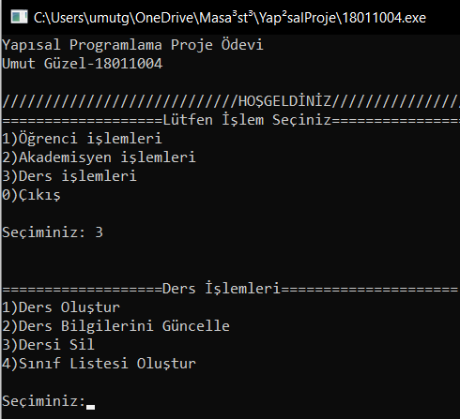

Ders Oluştur:

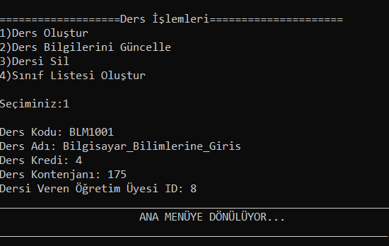

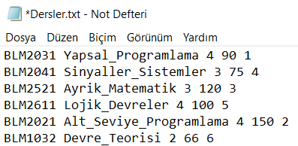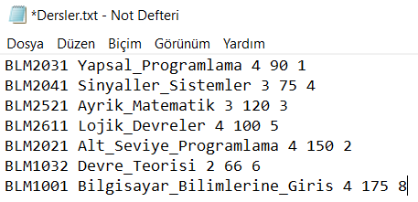

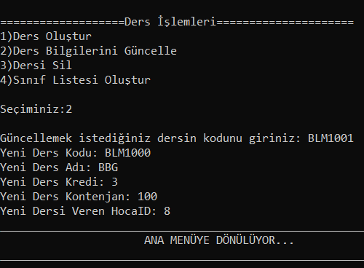Ders Bilgilerini Güncelle:



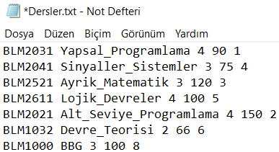

Dersi Sil:

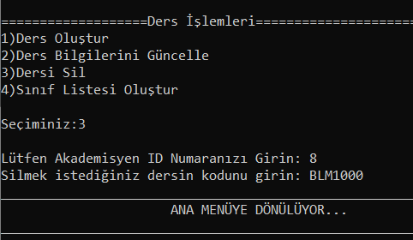

 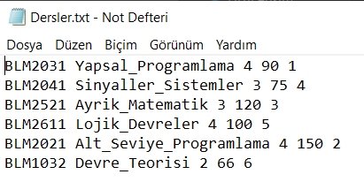

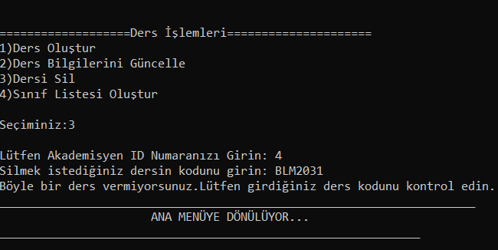

* Dersi sadece o dersi veren akademisyen silebilir.

Sınıf Listesi Oluştur:

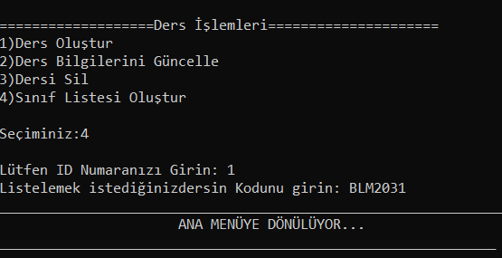

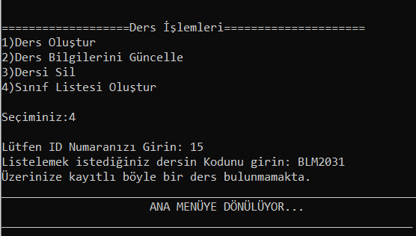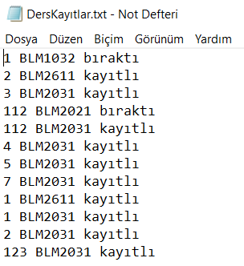 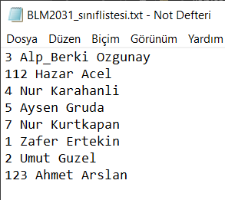

Silme fonksiyonu gibi bu fonksiyon da sadece dersi veren akademisyenin ID’si ile çalışır.

Bu fonksiyon, “DersKayıtlar.txt” dosyasından aldığı numara bilgilerini dersin adına göre oluşturulmuş yeni bir dosyaya yazar.

DOSYA FORMATLARI

* Her dosyada, ilgili struct elemanları dosyaya arasına bir boşluk konularak yazılmıştır.